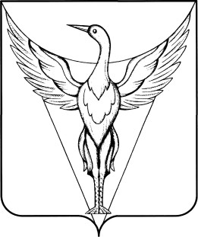
АДМИНИСТРАЦИЯ МАЯКСКОГО СЕЛЬСКОГО ПОСЕЛЕНИЯ
ОКТЯБРЬСКОГО МУНИЦИПАЛЬНОГО РАЙОНА
ЧЕЛЯБИНСКОЙ ОБЛАСТИ

РАСПОРЯЖЕНИЕ

От 15.07.2016 г. № 51-р_
с. Маячное
Об утверждении Порядка принятия Администрацией Маякского сельского поселения Октябрьского муниципального района Челябинской области решений о признании безнадежной к взысканию задолженности по администрируемым им платежам в бюджет Маякского сельского
поселения Октябрьского
муниципального района
Челябинской области

В соответствии с пунктом 4 статьи 47.2 Бюджетного кодекса Российской Федерации, постановлением Правительства Российской Федерации от 06.05.2016 г. № 393 «Об общих требованиях к порядку принятия решений о признании безнадежной к взысканию задолженности по платежам в бюджеты бюджетной системы Российской Федерации», пунктом 4¹ статьи 13 «Положения о бюджетном процессе в Маякском сельском поселении» администрация Маякского сельского поселения
РАСПОРЯЖАЕТСЯ:
1. Утвердить Порядок принятия Администрацией Маякского сельского поселения Октябрьского муниципального района Челябинской области решений о признании безнадежной к взысканию задолженности по администрируемым им платежам в бюджет Маякского сельского поселения Октябрьского муниципального района Челябинской области (прилагается).
2. Создать Комиссию по поступлению и выбытию активов и утвердить ее состав (прилагается).
3. Контроль за выполнением настоящего распоряжения возложить на главного бухгалтера Лашкуль Н.И..
4. Настоящий приказ вступает в силу со дня его подписания.

Глава Маякского сельского поселения Б.Я.Хатынов

